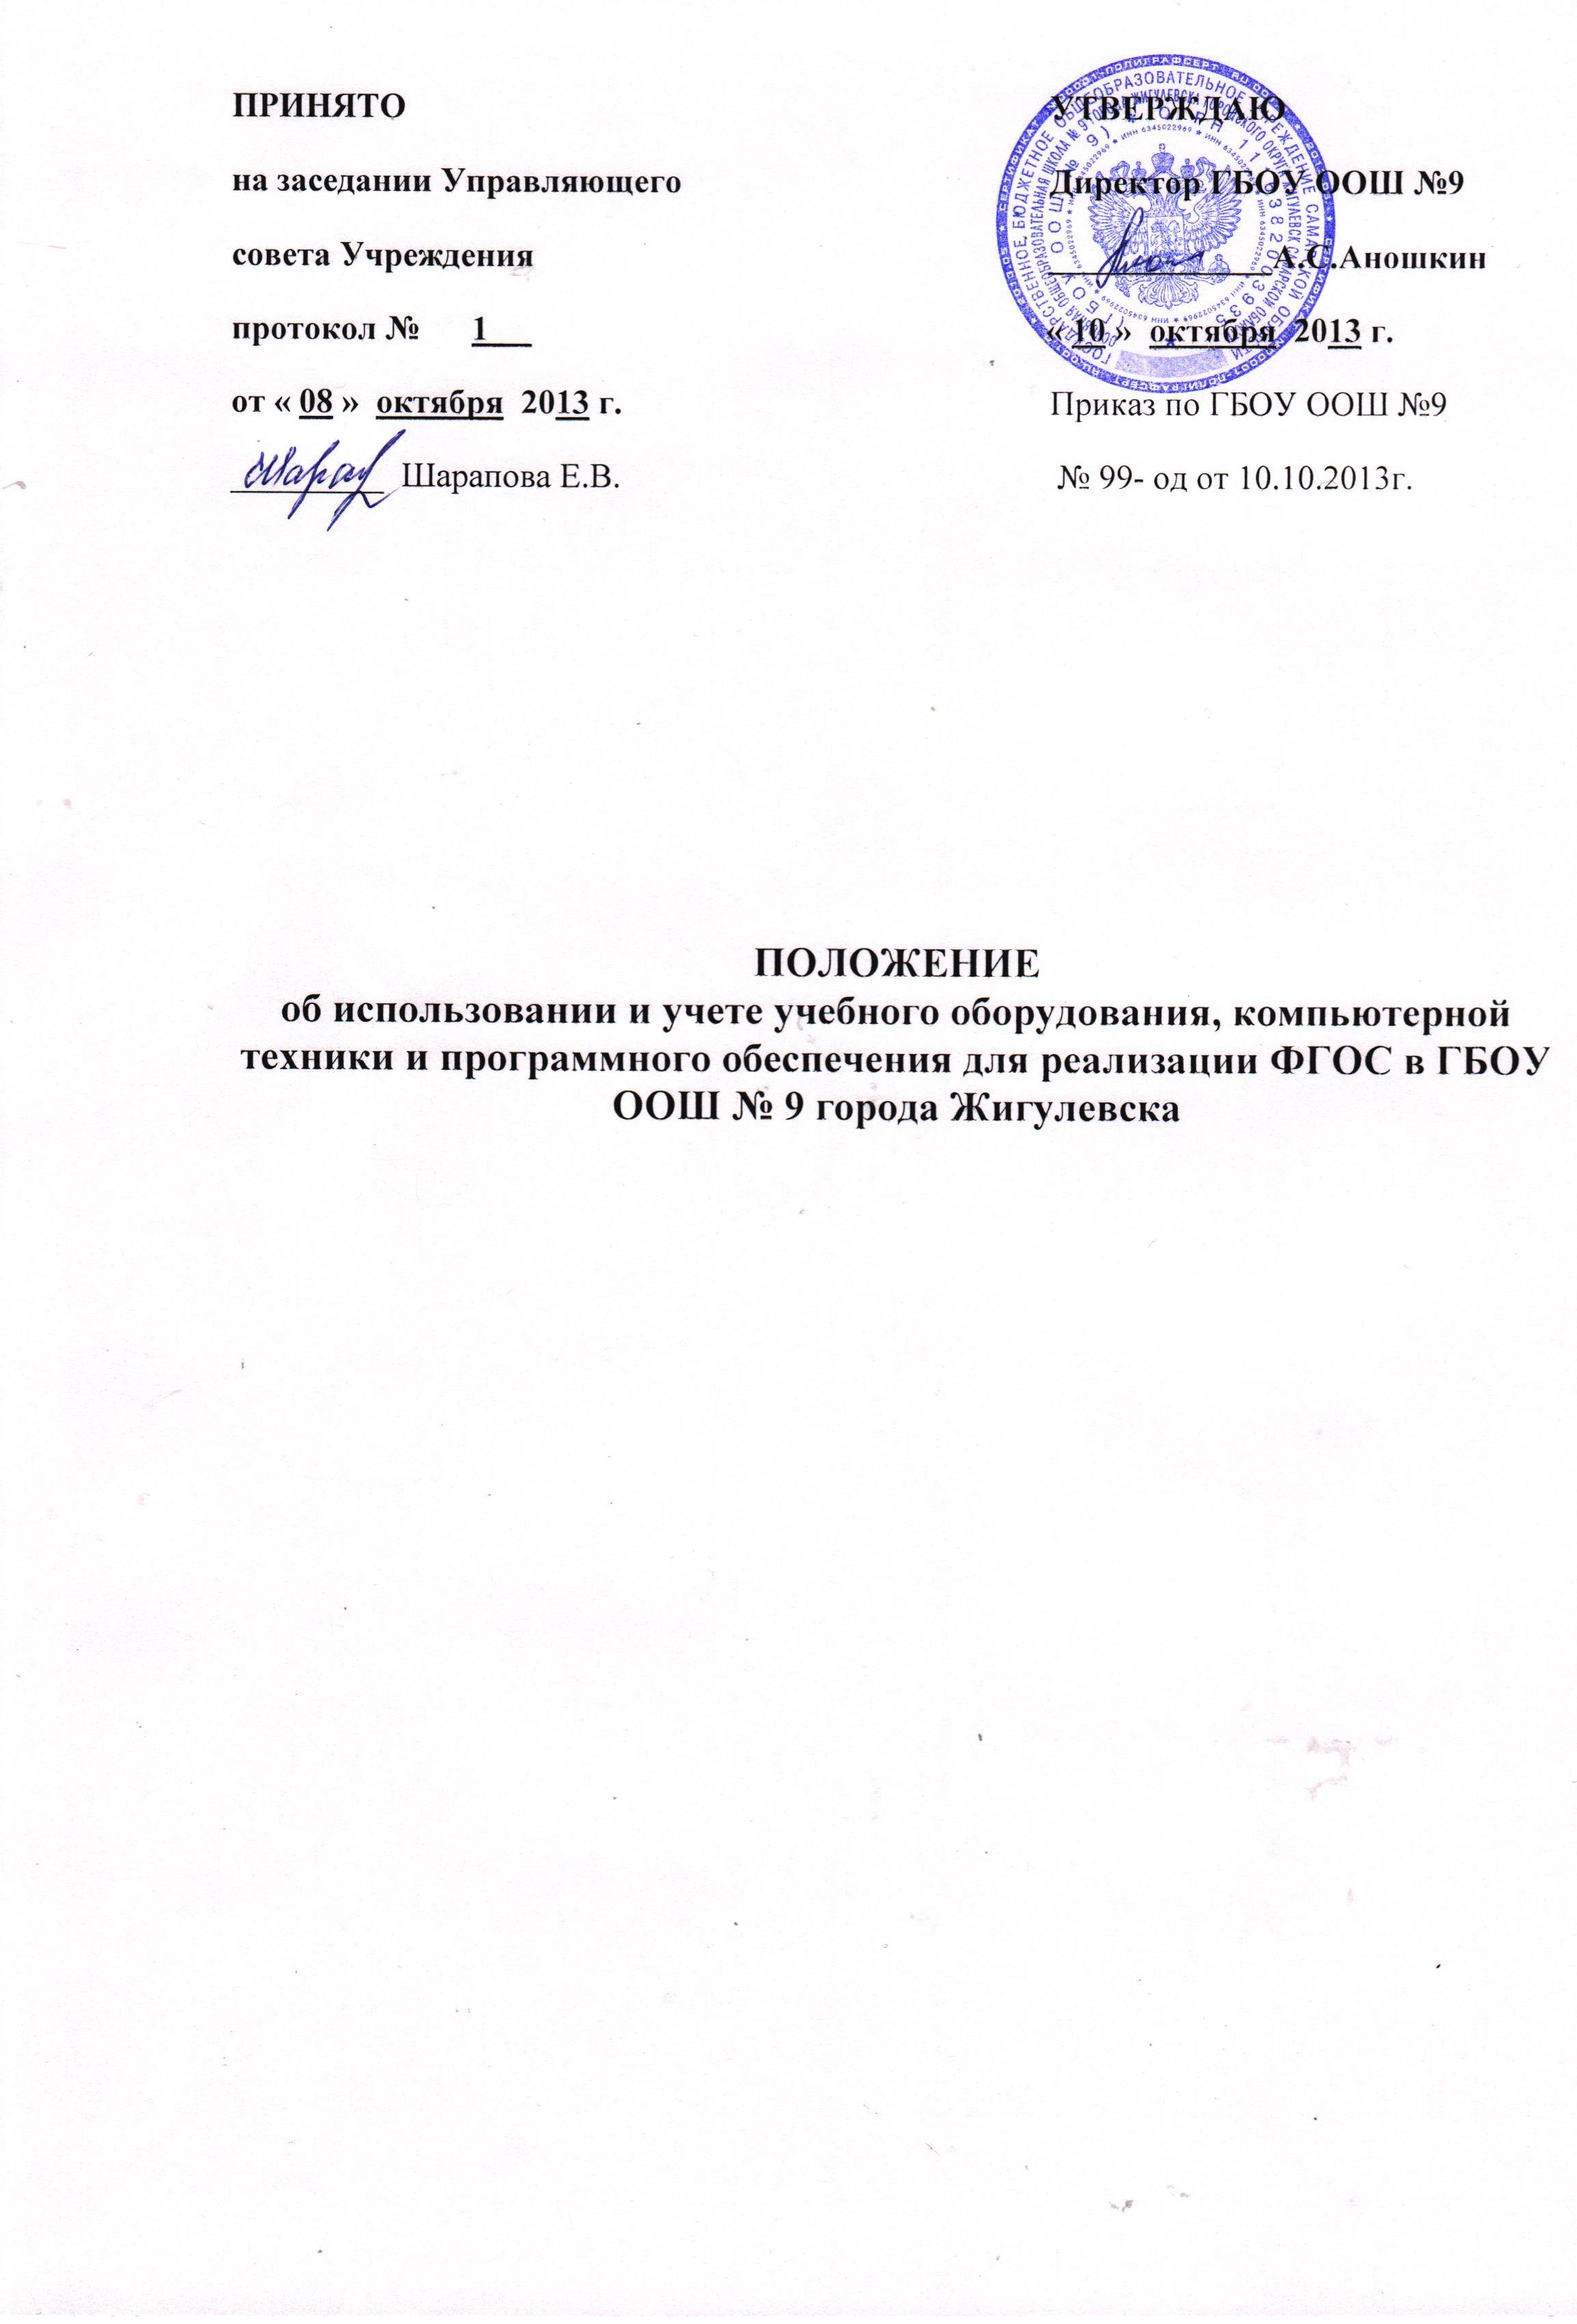

1. Общие положения
1.1 .Настоящее Положение об использовании и учете оборудования, - компьютерной техники и программного обеспечения для реализации ФГОС в государственном бюджетном общеобразовательном учреждении - ГБОУ ООШ № 9 определяет Порядок организации работы по использованию и учету оборудования по ФГОС.
1.2. Под учебным оборудованием следует понимать учебное оборудование, имеющееся и поставленное в ГБОУ ООШ в период с 30.06.9.2012г. на основе требований Федерального государственного образовательного стандарта общего образования (ФГОС НОО) в части материально-технического и информационного обеспечения образовательного процесса (утверждены приказом Министерства образования и науки РФ от 06.10.2009 г. №373), Федеральных требований к образовательным учреждениям в части минимальной оснащенности учебного процесса и оборудования учебных помещений (утверждены приказом Министерства образования и науки РФ от 04.10.2010 г. №986), письма Минобрнауки России «О закупке оборудования для общеобразовательных учреждений» от 21.06.20И г. №АФ-241/18 в 2011 году (список поставленного оборудования см. в Приложении № 1 к данному Положению) .
1.3. Ответственными за использование и распределение поставленного учебного оборудования являются заместитель директора по УВР и учителя, получившие данное оборудование.
Ответственными за содержание и исправность программного компьютерного учебного оборудования учитель информатики и заведующий хозяйством Учреждения
1.4. Учебное оборудование используется для реализации ФГОС НОО, ООО.
2. Обязанности участников образовательного процесса.
2.1 Общая обязанность участников образовательного процесса - достигать . наибольшей эффективности качества образования используя ресурсы школы,
соблюдая технику безопасности, санитарно-гигиенические, юридические, и
этические нормы.
2.2. За нарушение или ненадлежащее исполнение своих обязанностей, участники
образовательного процесса несут ответственность в соответствии с действующим
законодательством, своими должностными инструкциями (учащиеся - правилам.;
поведения учащихся и другими локальными актами школы).
2.3.Участники образовательного процесса (далее—участники) обязаны:
2.3.1.Эффективно использовать оборудование в своей деятельности.
2.3.2.Соблюдать технику безопасности, технические требования и инструкции,
гигиенические, юридические и этические нормы.
2.3.3.Фиксировать факты использования оборудования в журнале учёта.
2.3.4.Выявлять факт неработоспособности (неисправности) оборудования.
2.3.5. В кратчайшие возможные сроки информировать об обнаруженных поломках, неисправностях, сбоях, заведующую хозяйством школы.
2.3.6. Содействовать эффективному использованию оборудования другими учителями - предметниками, по возможности предоставляя им консультационную помощь, предостерегая от неправильного использования.
2.3.7. Принимать меры по ответственному хранению оборудования, полученного для индивидуального или группового использования, не оставлять его без присмотра, не допускать порчи.
2.3.8. Принимать разумные меры по предотвращению запрещаемых действий другими участниками образовательного процесса, в том числе - учащимися.
3. Организация использования сети Интернет.
3.1. Во время уроков и других занятий в рамках учебного плана контроль за использованием учащимися сети Интернет осуществляет преподаватель, ведущий занятие. При этом преподаватель:
Наблюдает за использованием компьютера и сети Интернет учащимися; Принимает меры по пресечению попыток доступа к ресурсу/группе ресурсов, не совместимых с задачами образования.
Во время свободного доступа учащихся к сети Интернет вне учебных занятий контроль за использованием ресурсов Интернета осуществляют работники ГБОУ ООШ № 9 определенные приказом директора.
Работники образовательного учреждения:
Наблюдают за использованием компьютера и сети Интернет учащимися; Принимают меры по пресечению попыток доступа к ресурсу/группе ресурсов, не совместимых с задачами образования;
Сообщают классному руководителю о преднамеренных попытках учащегося осуществить доступ к ресурсам, не совместимым с задачами образования;
Ведут журнал использования Интернет — трафика (какие сайты кем посещаются, качество получаемой информации).
При использовании сети Интернет учащимся предоставляется доступ только к тем ресурсам, содержание которых не противоречит законодательству Российской Федерации и не является не совместимым с целями и задачами образования и воспитания. Проверка выполнения такого требования осуществляется с помощью специальных технических средств и программного обеспечения контекстной фильтрации, установленных в ОУ или предоставленных оператором услуг связи.

